附件2：
国际中文教师奖学金汉语+项目年度评审指南-学生版

1.打开中央财经大学官网（www.cufe.edu.cn）,单击“校园门户”
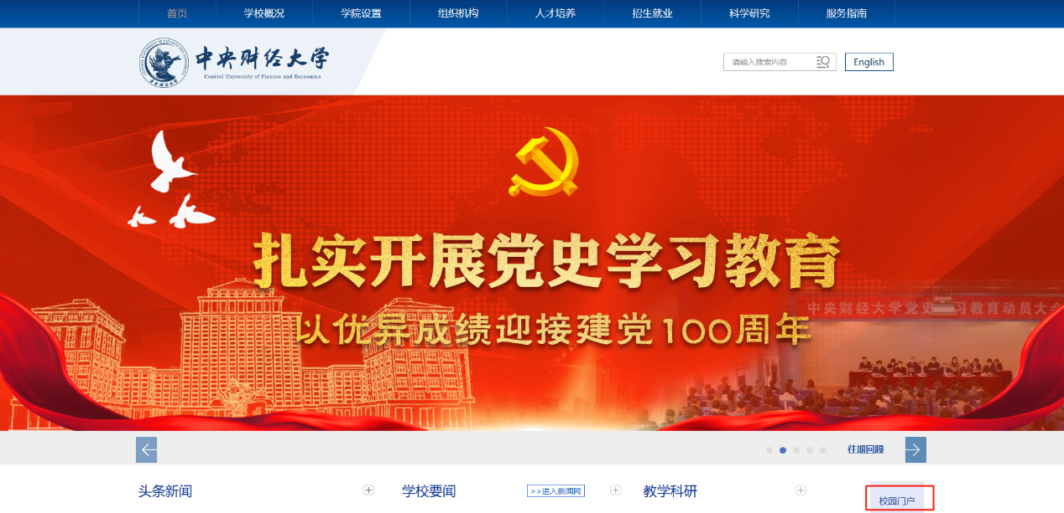

2. 输入用户名和密码后，单击“登录“。其中：用户名为你的学号
若忘记密码，请将学号＋中文姓名＋护照号码发至以下邮箱password_reset@cufe.edu.cn，并备注：重置门户密码

3. 单击“办事大厅“
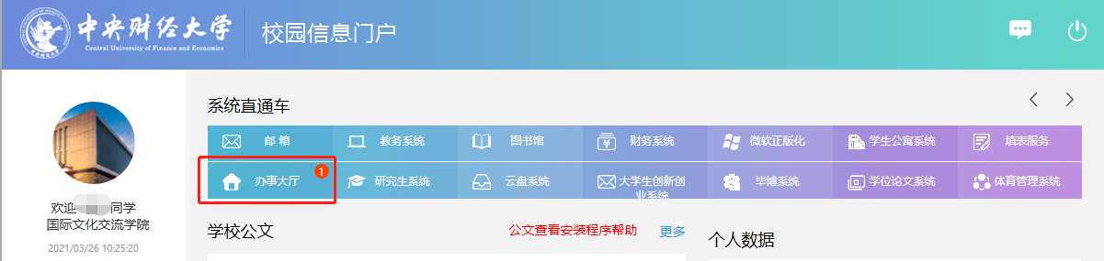

4. 在搜索栏输入“汉语+”，打开“国际学生国际中文教师奖学金‘汉语+’项目年度评审”
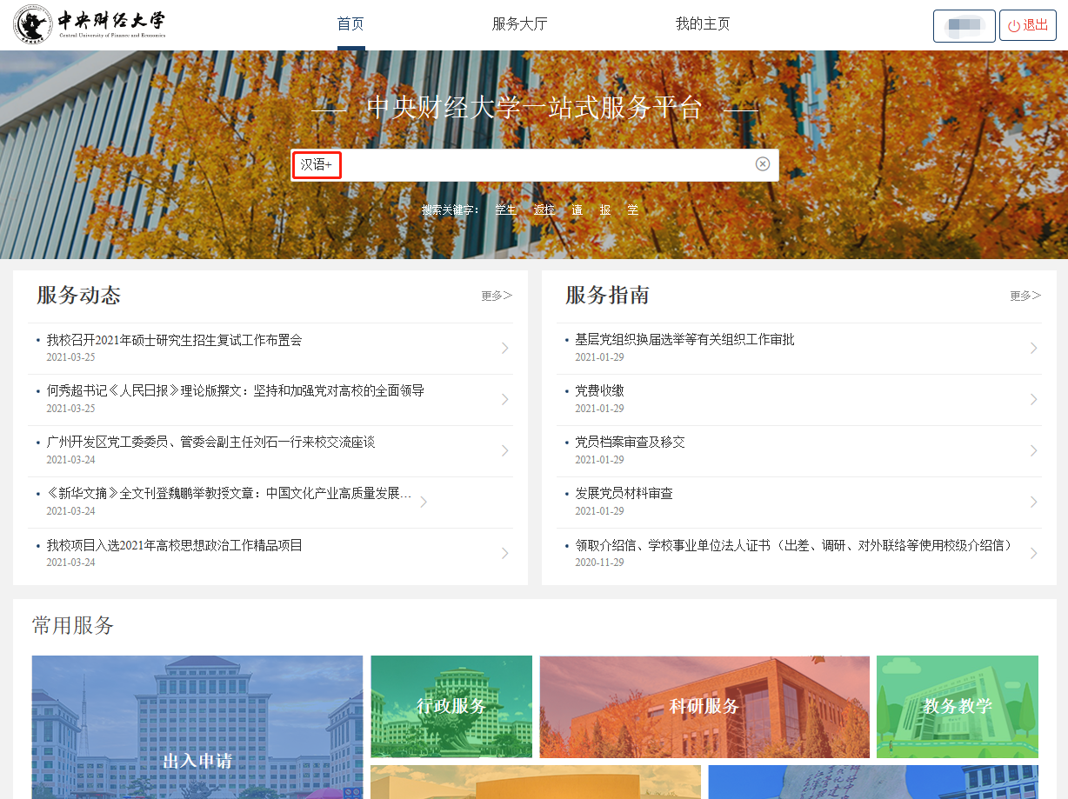

5. 单击“立即申请”
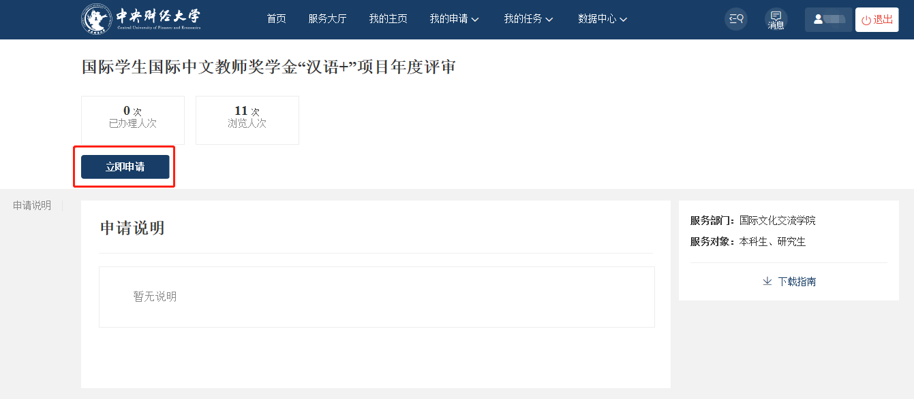

6. 用中文填写“本人学习成绩及表现情况”后，单击“正式提交”
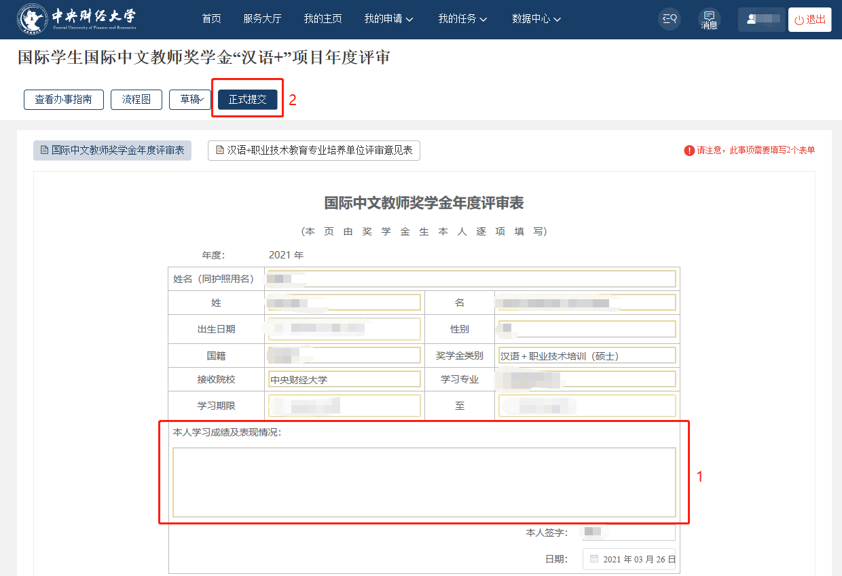

7. 选择培养单位联系人后，单击“确定”，将评审表提交至培养单位审核
